附件：
网上开具税收完税证明（文书式）
功能说明操作流程

网上开具税收完税证明（文书式）适用于全省地税系统登记的所有纳税人，包括：单位纳税人、个体工商户类纳税人和自然人纳税人，下面介绍完税证明开具流程。
一、登录“网上办税平台”开具流程（适用范围包含所有纳税人）
（一）企业和个体工商户类纳税人开具流程如下
1、登录山西省地方税务网上办税平台
（1）网上办税平台网址：http://wsfw.tax.sx.cn:8001/login；
企业和个体工商户类纳税人也可以登录山西省地方税务局门户网站（网址：http://www.sxs-l-tax.gov.cn/），通过首页的“地税网上申报”进入。如下图所示：
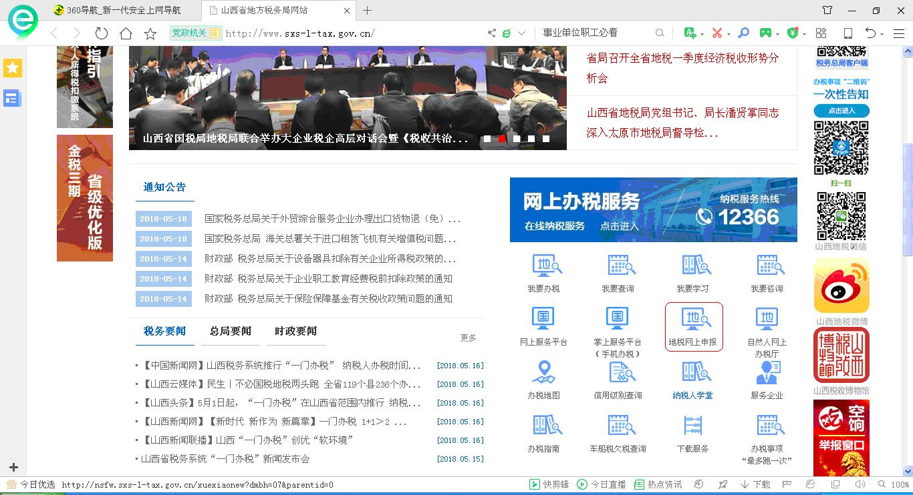
（2）用户名：纳税人的社会信用代码或网上申报代码。
（3）密码：沿用原纳税人网上申报密码。
提示：2018年5月1日后办理设立登记的纳税人，在网上办税平台首页直接进行注册，并设置登录密码。纳税人登录后可以重新设置密码。
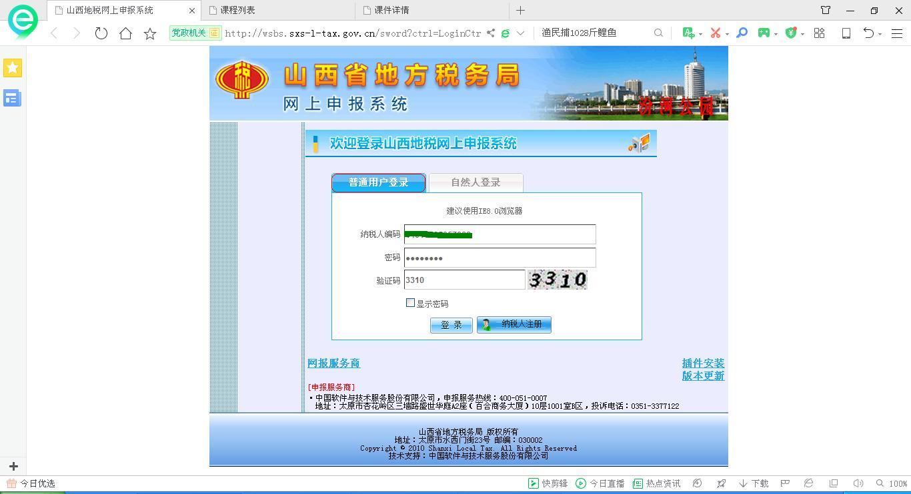
纳税人成功登陆“网上办税平台”后，点击页面右上角“切换新版”按钮。
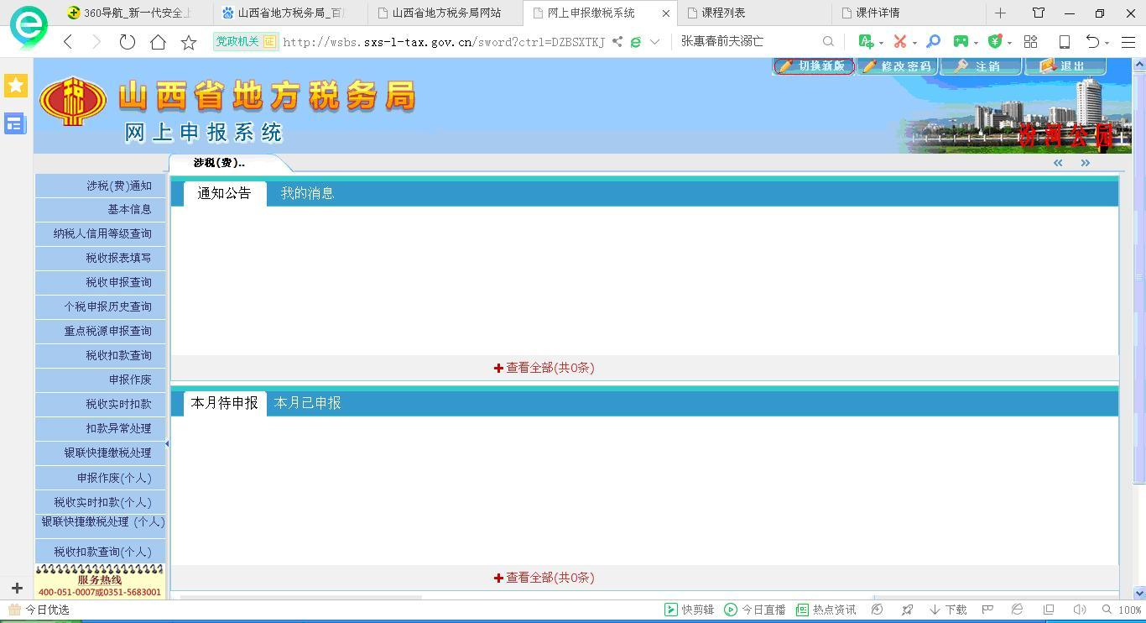
2、查询、开具完税证明
纳税人切换到新版“网上办税平台”后，点击页面左上角【在线办税】，在功能菜单下选择【开具电子税收完税（费）证明】或在搜索栏直接搜索【开具电子税收完税（费）证明】模块。
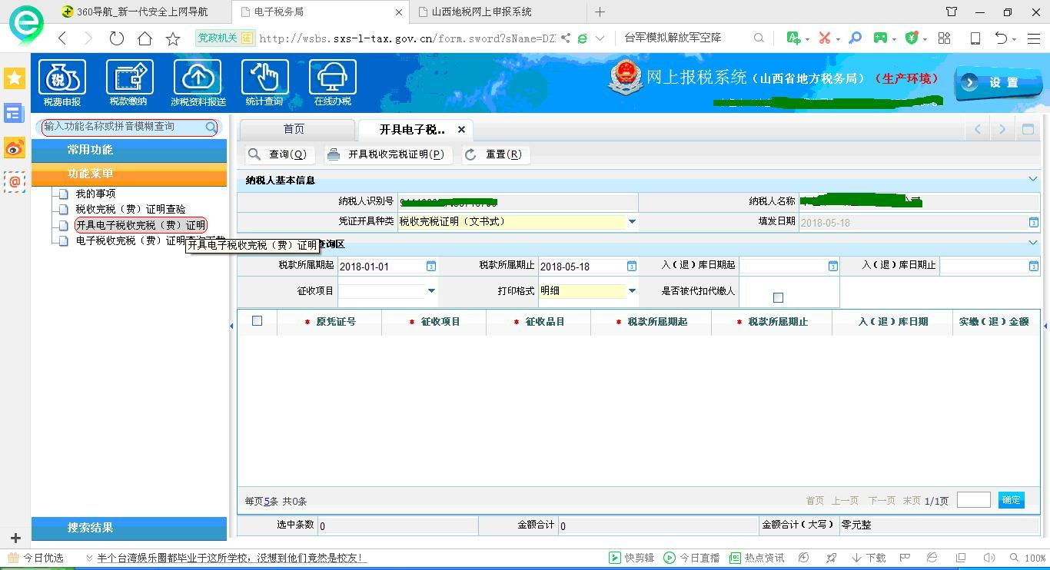
纳税人在待开具税款信息查询区内输入查询条件：
（1）输入“税款所属起止时期”或“入、（退）库起止时间”，上述两个条件必须选择一个，查询期间最长不得超过12个月。
（2）根据实际需求选择要开具的“征收项目”，系统默认为全选。
（3）根据实际需求选择“打印格式”，“打印格式”分为两种：汇总打印和明细打印。
（4）如果纳税人是被代扣代缴人，并且有被扣缴的税款，则在“是否被代扣代缴人”按钮旁选择√。
点击页面左上角【查询】按钮，系统默认查询出来的数据全部开具，不可更改，如下图所示：
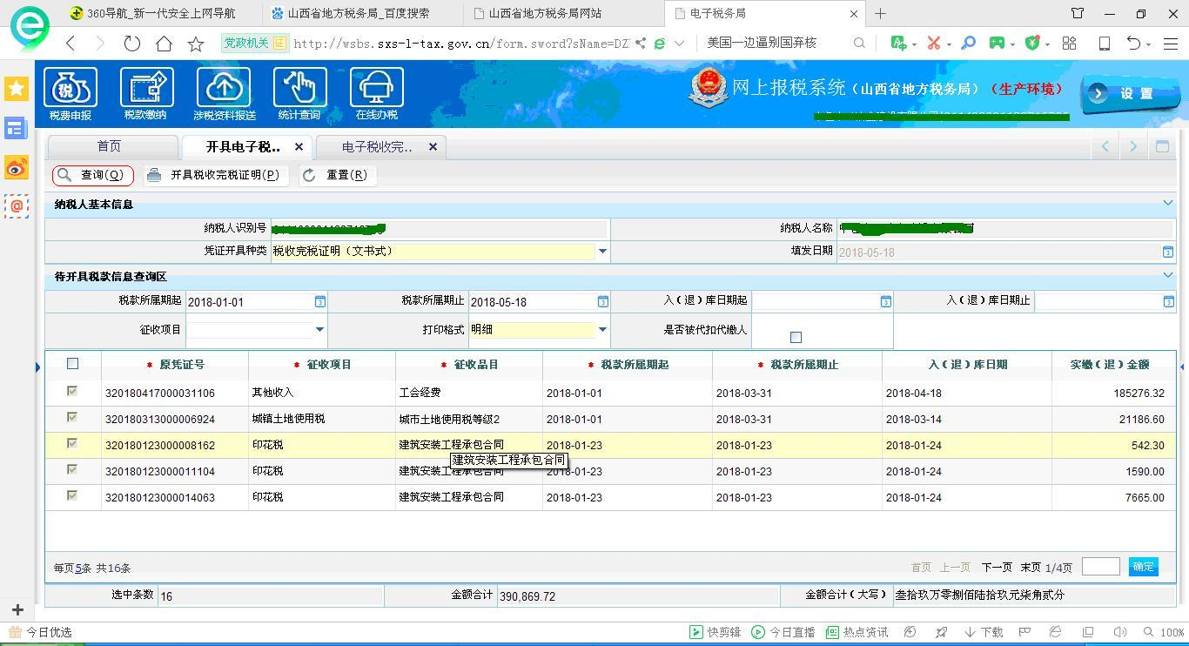
（5）点击页面左上角【开具税收完税证明】，系统开具完成后，弹出提示框“开具成功，是否前往‘电子税收完税（费）证明查询下载’模块进行下载并打印？”。如果纳税人还要继续开具其他属期的税收完税证明（文书式），点击“取消”后，在页面左上角选择【重置】按钮，即可重新录入查询条件进行开具。如下图所示：
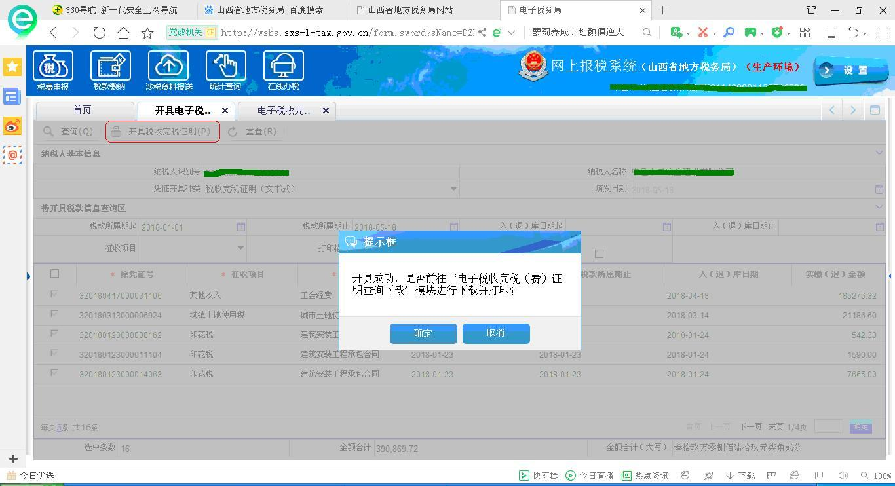
3、下载、打印完税证明
纳税人点击“确定”，系统自动跳转至下载、打印页面或在功能菜单下选择【电子税收完税（费）证明查询下载】或通过搜索栏直接搜索【电子税收完税（费）证明查询下载】模块。
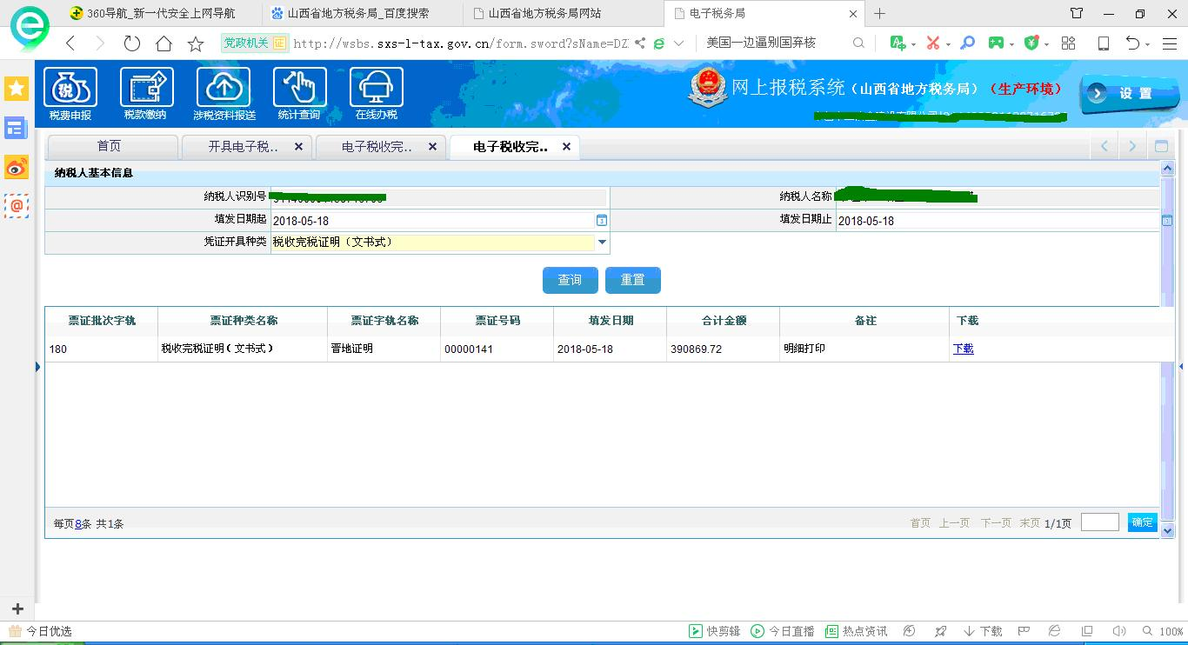
纳税人选择“填发日期起止”，点击【查询】，可查询出选定期间内该纳税人开具的所有完税信息。
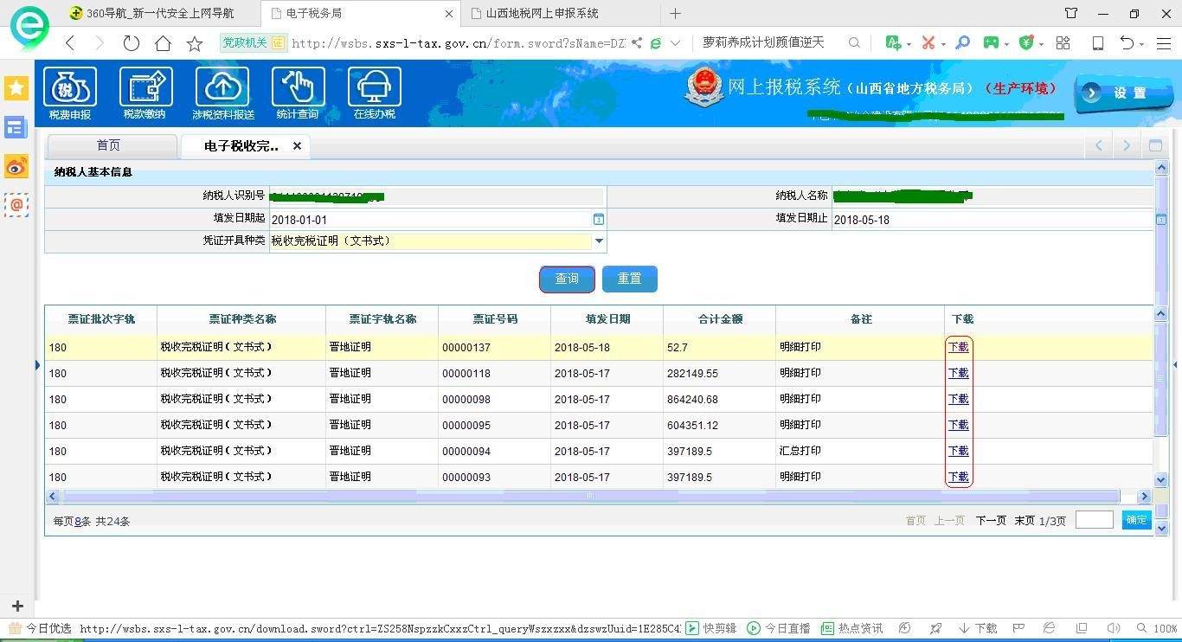
查询出开具的完税信息后，纳税人点击【下载】，可将PDF格式的完税证明保存在自行选择的路径下留存备查，也可使用A4型纸张直接打印输出《税收完税证明》（文书式）。
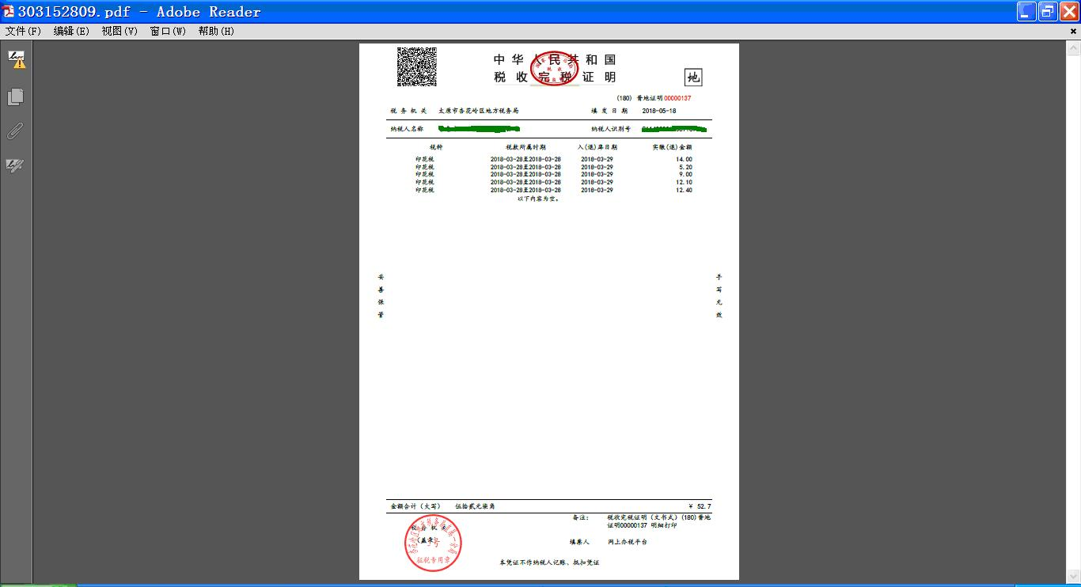

（二）自然人开具流程如下
1、登录山西省地方税务网上办税平台
（1）网上办税平台网址：http://wsfw.tax.sx.cn:8001/login；
自然人纳税人也可以登录山西省地方税务局门户网站（网址：http://www.sxs-l-tax.gov.cn/），通过首页的“地税网上申报”进入。如下图所示：
（2）用户名：自然人的身份证号。
（3）密码：自然人纳税人首次登录需进行自然人注册，并设置登录密码。如下图所示：
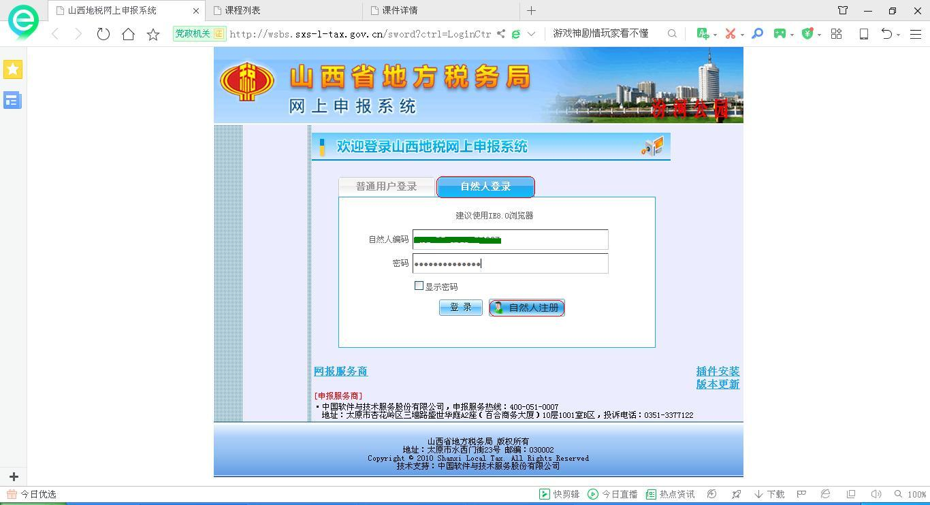
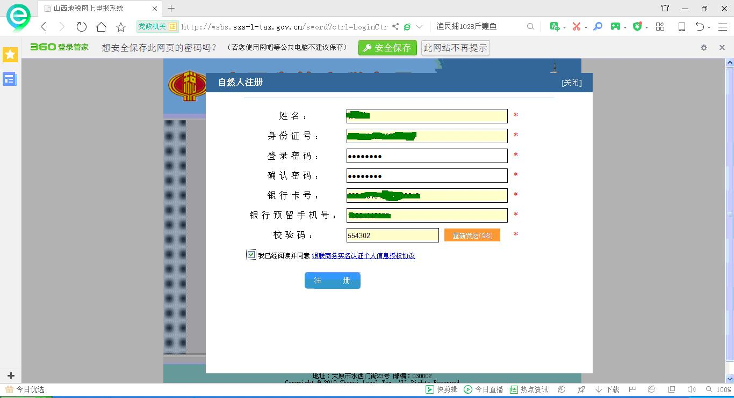
自然人成功登陆“网上办税平台”后，点击页面右上角“切换新版”按钮。
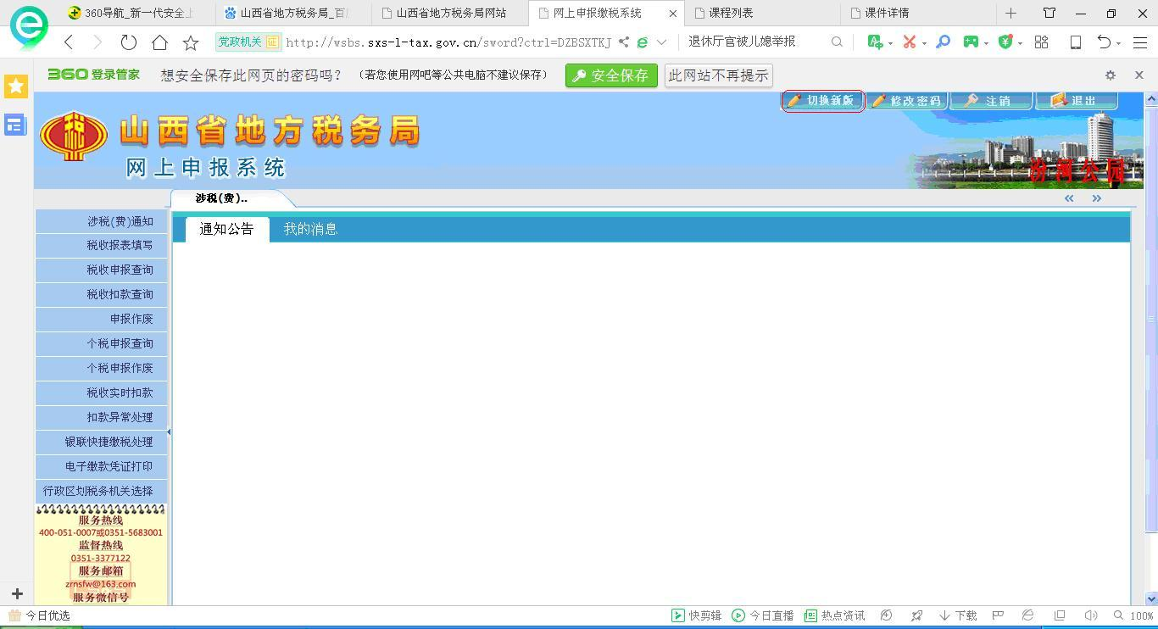
2、查询、开具完税证明
自然人切换到新版“网上办税平台”后，点击页面左侧功能菜单下的【开具电子税收完税（费）证明】或在搜索栏直接搜索【开具电子税收完税（费）证明】模块。
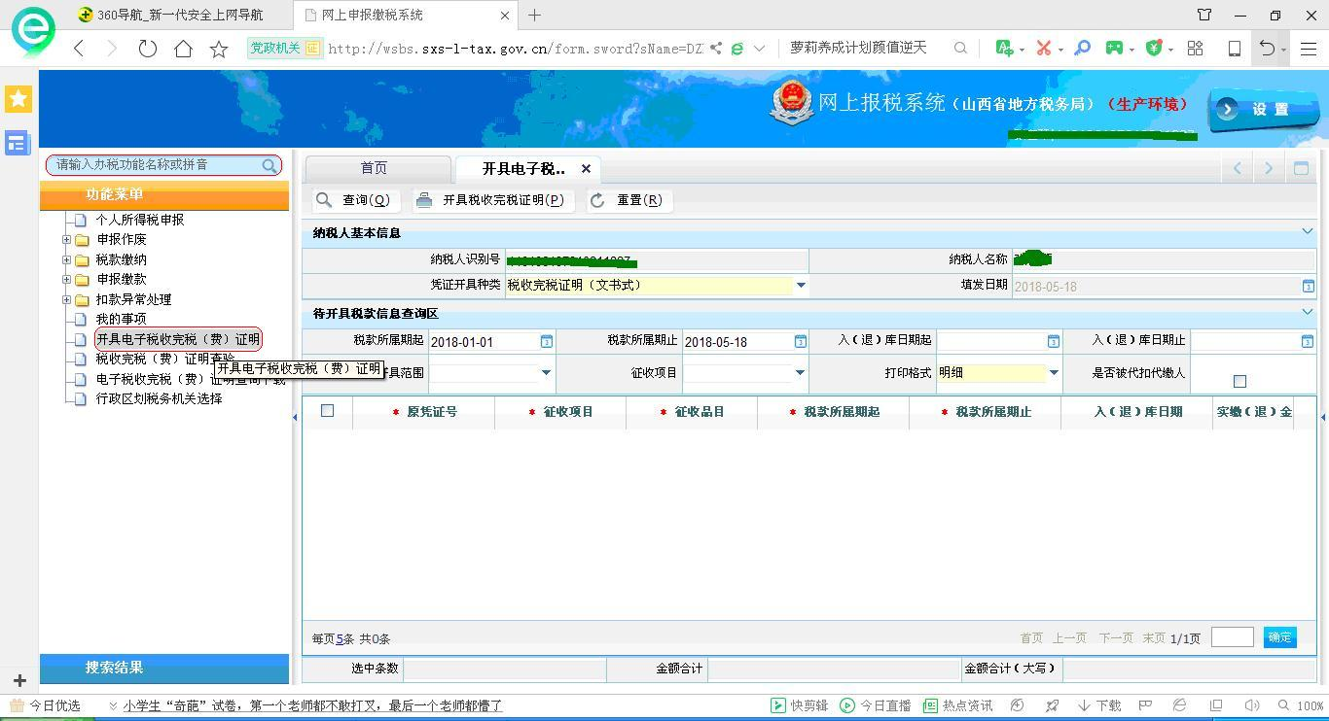
自然人在待开具税款信息查询区内输入查询条件：
（1）输入“税款所属起止时期”或“入、（退）库起止时间”，上述两个条件必须选择一个，查询期间最长不得超过12个月。
（2）选择“税款开具范围”，系统会根据查询区间自动带出该时间段纳税人在山西省内缴纳过所有税款的征收机关，纳税人必须按照选择的征收机关，分别开具完税证明。
（3）根据实际需求选择要开具的“征收项目”，系统默认为全选。
（4）如果纳税人是被代扣代缴人，并且有被扣缴的税款，则在“是否被代扣代缴人”按钮旁选择√。
点击页面左上角【查询】，系统默认查询出来的数据全部开具，不可更改，如下图所示：
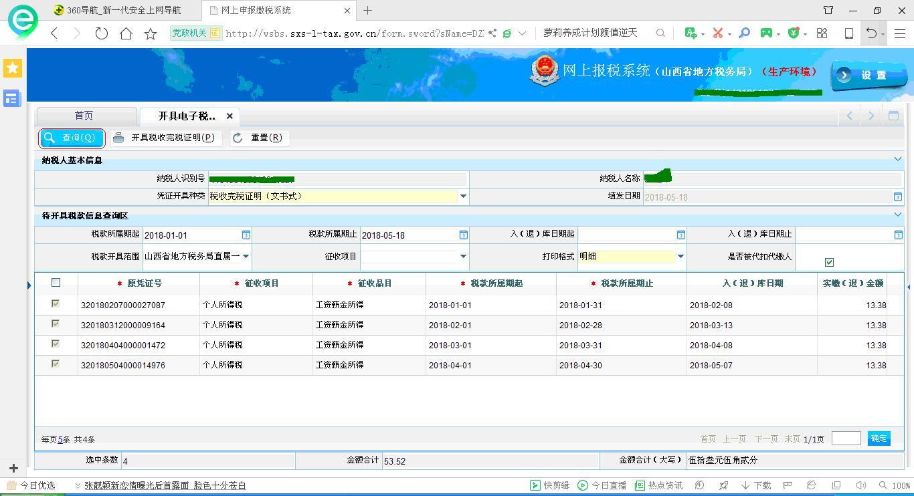
（5）点击页面左上角【开具税收完税证明】按钮，系统开具成功后，弹出提示框“开具成功，是否前往‘电子税收完税（费）证明查询下载’模块进行下载并打印？”。如果纳税人还要继续开具其他属期的税收完税证明（文书式），点击“取消”后，在左上角选择【重置】按钮，即可重新录入查询条件进行开具。如下图所示：
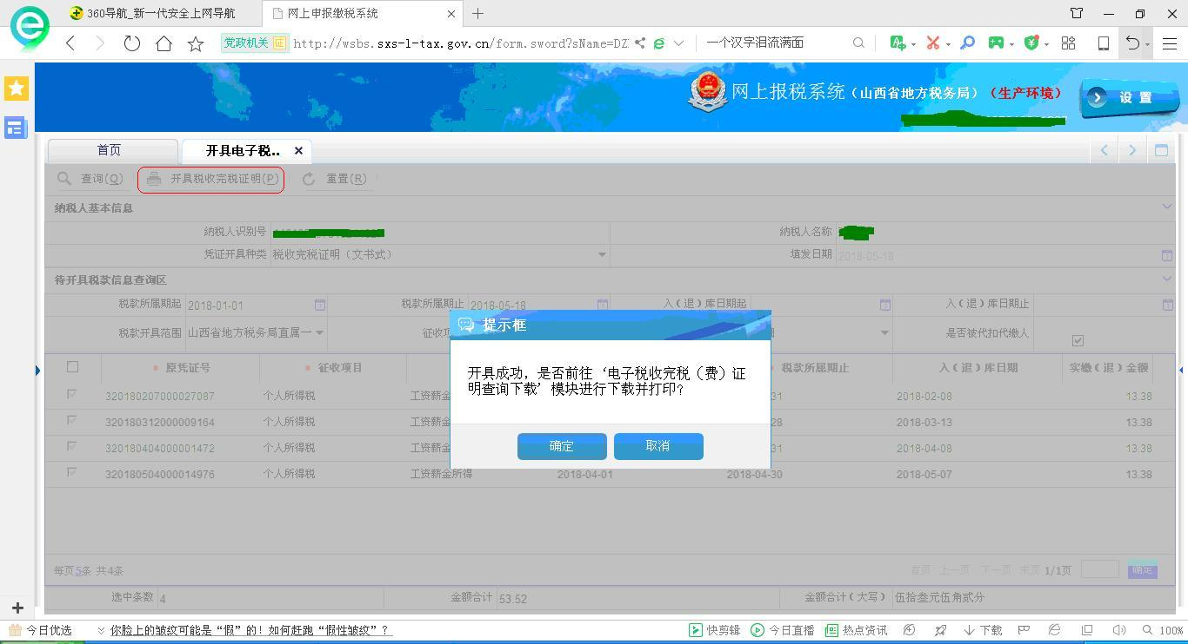
提示：自然人开具完税证明，“打印格式”系统默认只能选择明细打印。
3、下载、打印完税证明
自然人点击“确定”，系统自动跳转至下载、打印页面或通过功能菜单点击【电子税收完税（费）证明查询下载】模块。
选择“填发日期起止”，点击【查询】，可查询出选定期间内该自然人开具的所有完税信息。
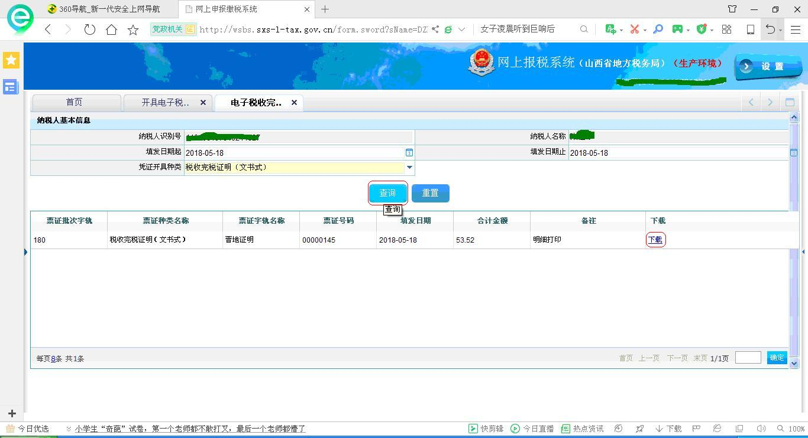
查询出开具的完税信息后，纳税人点击【下载】，可将PDF格式的完税证明保存在自行选择的路径下留存备查，也可使用A4型纸张直接打印输出《税收完税证明》（文书式）。
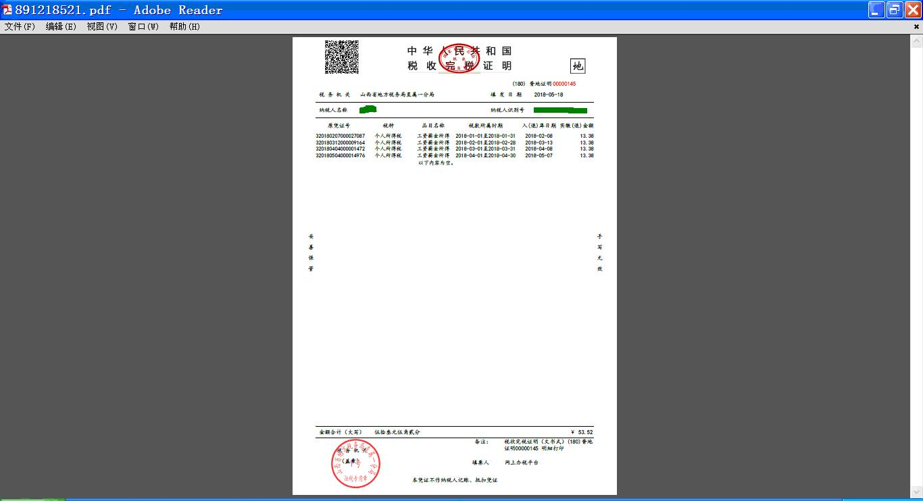

二、登录自然人网上办税服务厅开具流程（适用范围仅限自然人纳税人）
（一）山西省地方税务局自然人网上办税服务厅（个人所得税）网址：http://zrrwt.sxs-l-tax.gov.cn:8080/；
自然人纳税人也可以登录山西省地方税务局门户网站（网址：http://www.sxs-l-tax.gov.cn/），通过首页的“地税网上申报”进入。如下图所示：
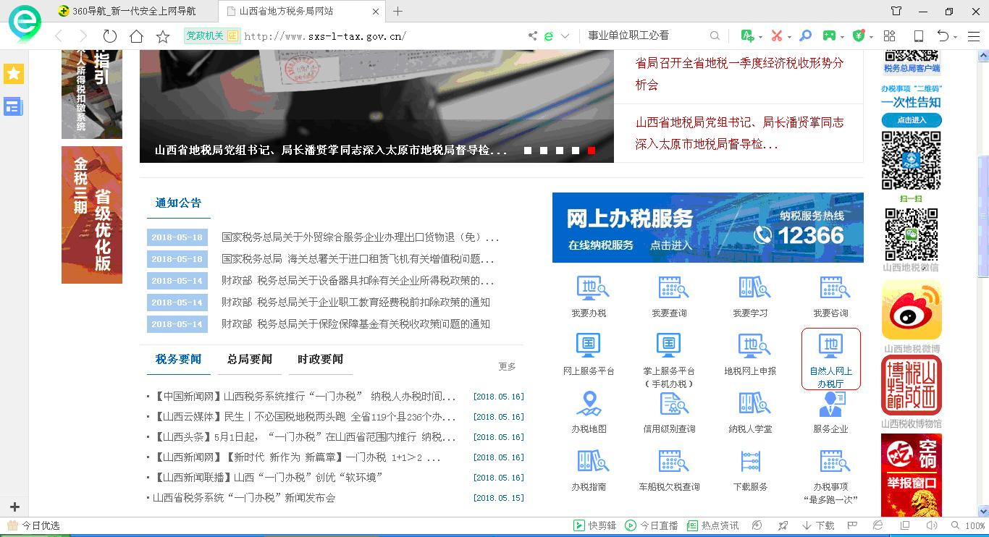
（二）点击使用“证件登录”或“用户名登录”，输入相应的登录信息，点击登录即可，如下图所示：

（三）登录自然人网上办税服务厅后，点击“查询打印”
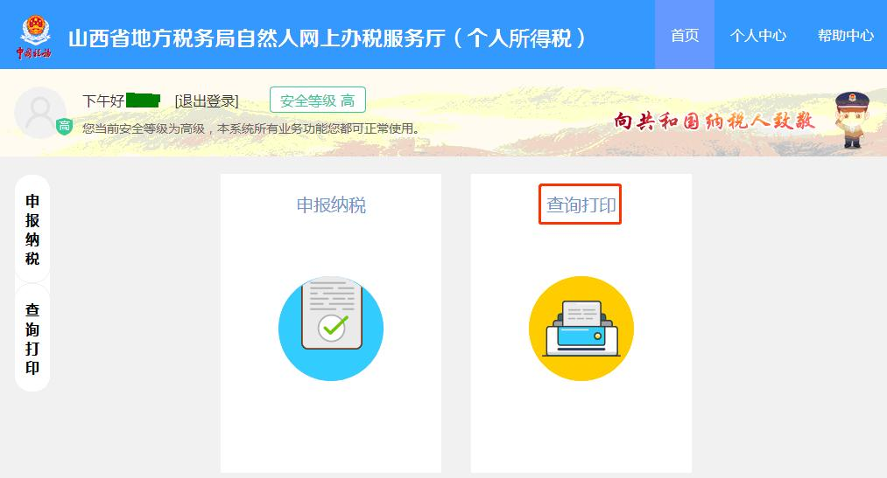
（四）进入以下页面后，点击“纳税记录查询和完税证明生成”，进行纳税记录的查询和完税证明的生成与打印
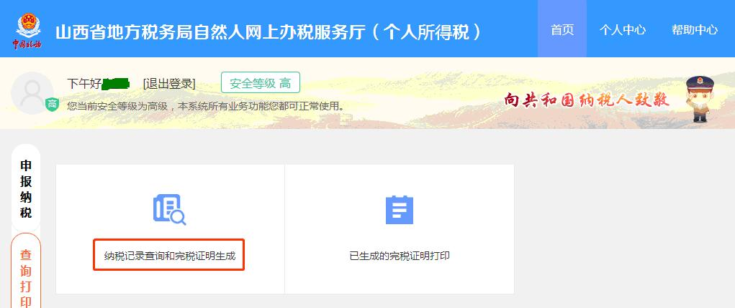
（五）输入相应的查询条件，点击查询后查询出所需要打印的纳税记录（注：开具范围税务机关为必选项）

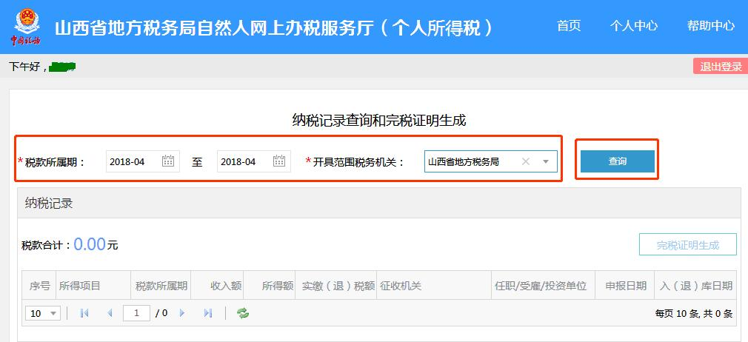
（六）完税证明生成并打印
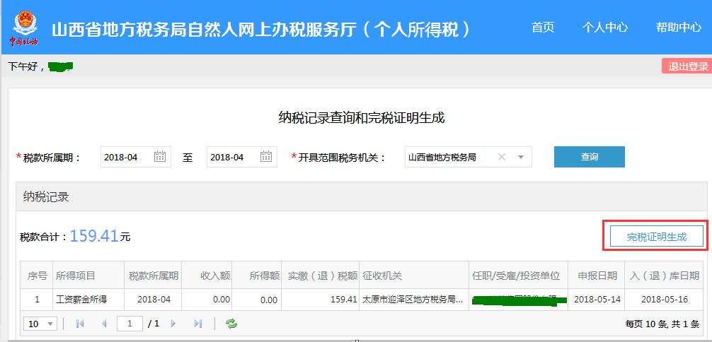

三、查验完税证明
纳税人通过网上办税平台开具的《税收完税证明》（文书式）生成唯一的、可验证真伪的二维码，位于完税证明左上角。通过扫描二维码即可快速查验原件，与打印件进行比对，也可通过山西省地方税务局门户网站、山西地税微信公众号等方式验证已开具完税凭证的真实性。
（一）纳税人扫描《税收完税证明》（文书式）左上角二维码，即可与原件对比两者基本信息是否一致，如果还要继续查验该完税凭证的明细信息，则需要点击页面右上角按钮，通过浏览器下载完税证明明细信息，如下图所示：
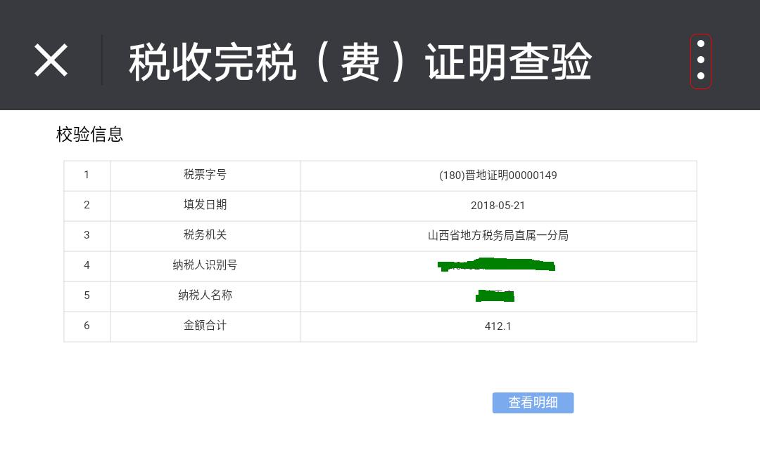
（二）页面弹出对话框后，点击“在浏览器打开”，如下图：
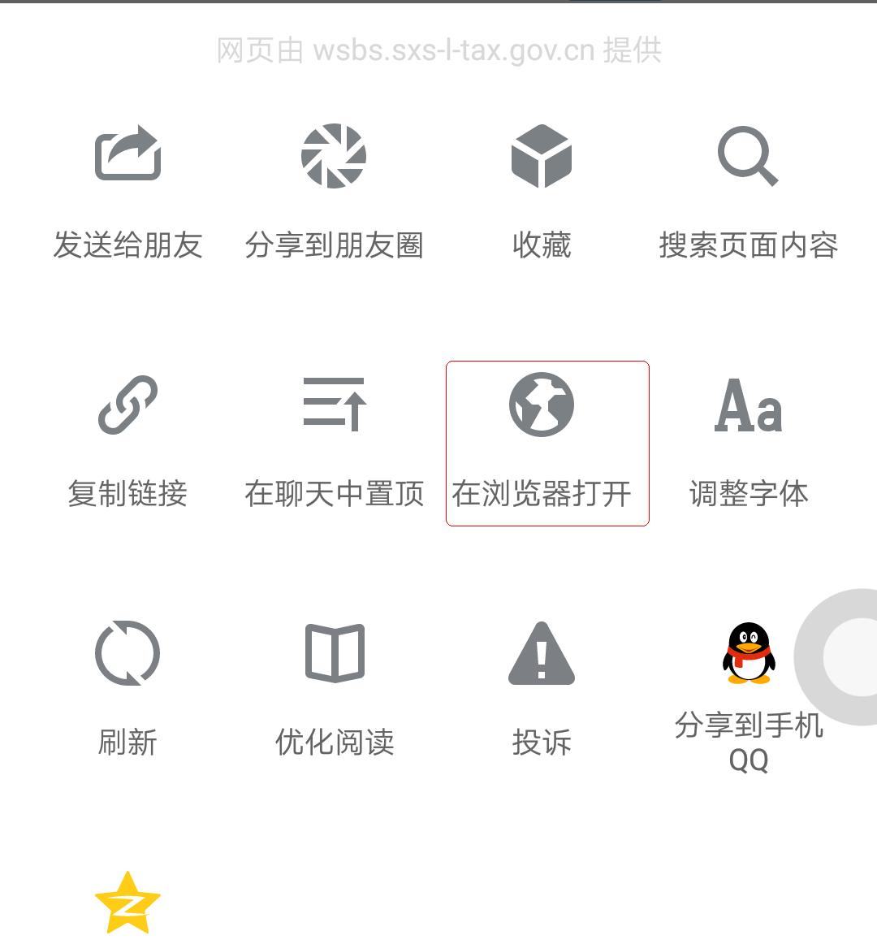
（三）通过“浏览器”打开页面后，纳税人点击右下角“查看明细”按钮，如下图所示：
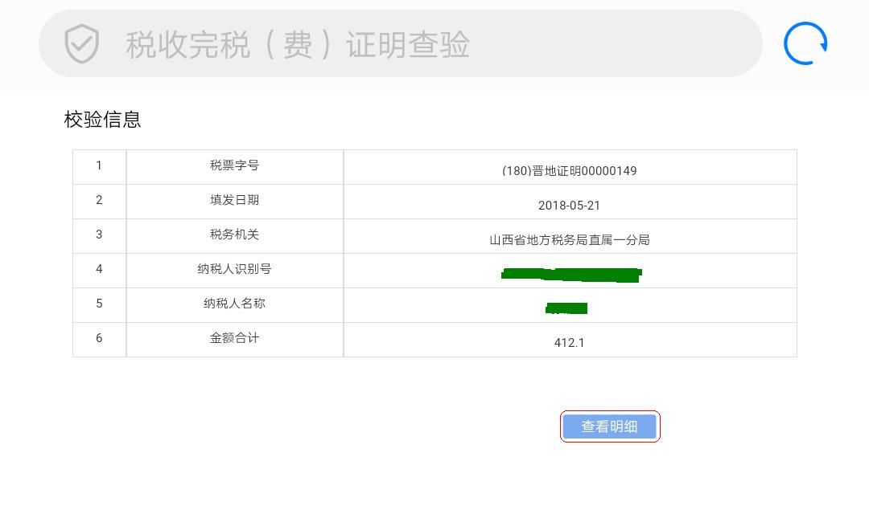
（四）纳税人根据弹出的对话框，点击“本地下载”
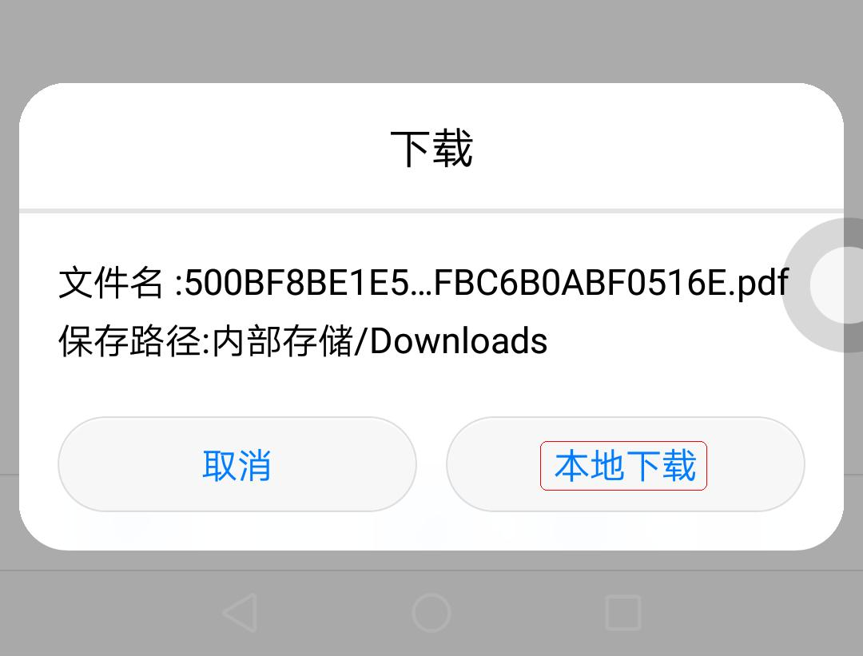
（五）下载完成后，点击“打开”按钮，如下图所示：
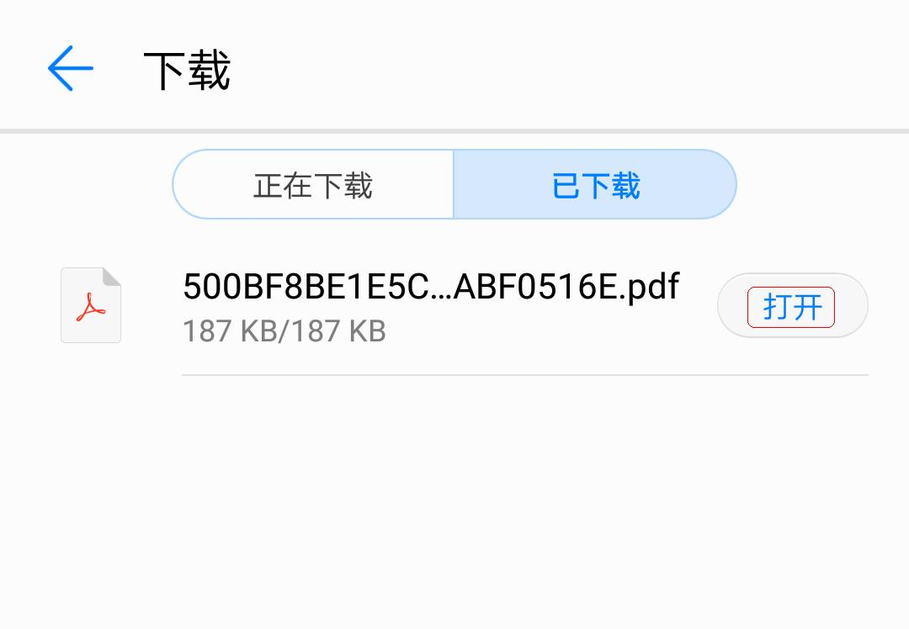
（六）客户端展现出完税证明开具的原始明细信息，供使用人进行查验比对。
